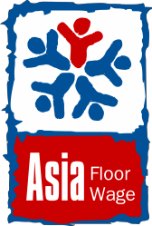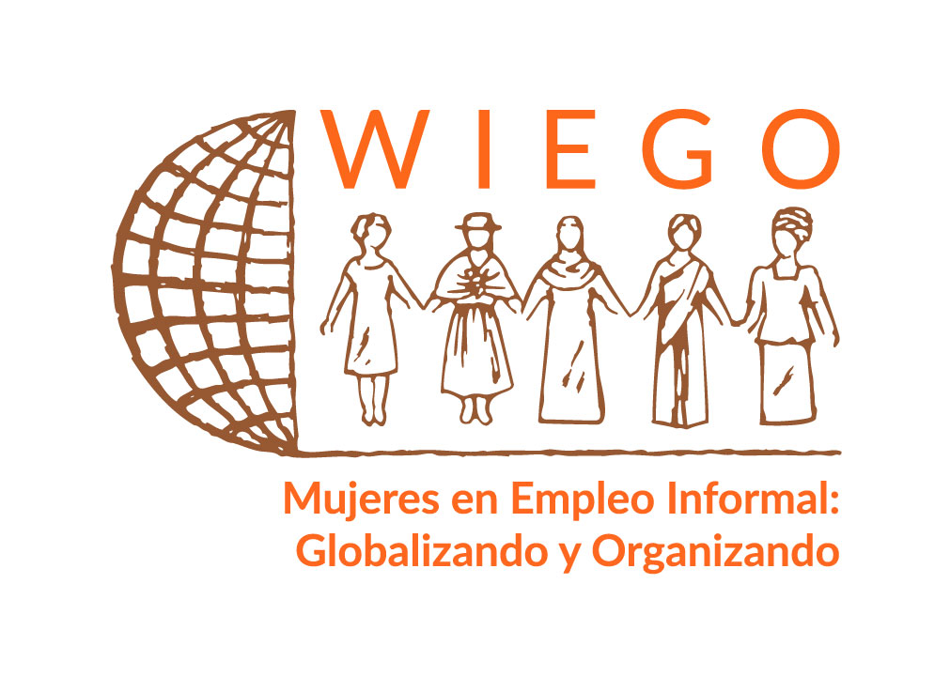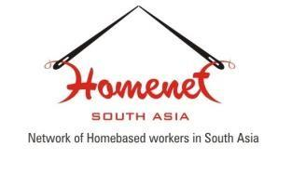

Mujeres en Empleo Informal: Globalizando y Organizando (WIEGO), Asia Floor Wage Alliance (AFWA), HomeNet del Sur de Asia (HNSA) y HomeNet del Sureste de Asia (HNSEA)
exigen a las marcas una contribución de auxilio por COVID-19 para todas las personas trabajadoras textiles de sus cadenas de suministro
Julio de 2020

Las marcas deben asumir su responsabilidad social

Mujeres en Empleo Informal: Globalizando y Organizando (WIEGO) es una red mundial de organizaciones de personas trabajadoras en la economía informal dedicada a la investigación, las políticas y la acción. WIEGO abarca organizaciones de personas trabajadoras en domicilio subcontratadas en las cadenas de suministro locales y mundiales. Entre sus miembros se encuentran HomeNet del Sur de Asia (que cuenta con 53 miembros en ocho países) y HomeNet del Sureste de Asia (con miembros en seis países). Asia Floor Wage Alliance (AFWA) es una alianza social y laboral de Asia, liderada por personas trabajadoras, que abarca tanto países de producción textil (tales como Bangladesh, Camboya, India, Indonesia, Pakistán y Sri Lanka) como regiones consumidoras (EEUU y Europa). El objetivo de esta alianza es la lucha contra los salarios bajo el umbral de pobreza, por la libertad de asociación y por la erradicación de la discriminación por motivos de género en las redes de producción textil a nivel mundial.

Conjuntamente, AFWA, WIEGO, HNSA y HNSEA exigen que las marcas mundiales de la industria de la moda realicen una contribución de auxilio a las cadenas de suministro (SRC, por su sigla en inglés) que alcance a todas las personas trabajadoras textiles que se vieron afectadas por la crisis de la COVID-19, incluyendo a aquellas que trabajan por tiempo, a destajo, subcontratadas y en domicilio.

En abril de 2020, AFWA exigió una primera respuesta urgente por parte de las marcas de la industria de la moda frente a la crisis humanitaria causada por COVID-19, mediante una contribución de auxilio a las cadenas de suministro (SRC) en un pago único, dirigida a las personas trabajadoras de dichas cadenas que son, en su mayoría, mujeres. Tal contribución debe ser un monto cuantificado: un 2% adicional del total del aprovisionamiento realizado por la marca en particular en los 12 meses precedentes por parte de la fábrica respectiva. La SRC complementa cualquier déficit de los 60 días de pérdida de salario que se estiman desde el comienzo de la crisis de COVID-19 hasta el 30 de junio de 2020. Esta SRC se calcula en base al total del costo laboral de la producción de prendas, incluyendo los costos laborales derivados de aspectos relativos a la producción para los cuales son subcontratadas las personas trabajadoras en domicilio.

La Guía de Debida Diligencia de la OCDE para Cadenas de Suministro Responsables en el Sector de la Confección y el Calzado reconoce que las personas trabajadoras en domicilio son trabajadoras legítimas de las cadenas de suministro y que deben recibir un trato igual al de las trabajadoras industriales: “Las personas trabajadoras en domicilio subcontratadas deben ser vistas como un componente intrínseco de la población ocupada, por lo que tienen derecho a un trato equitativo y, por ende, su trabajo se debe formalizar para lograr mejores términos y condiciones de empleo”. En Asia, más de la mitad de las fábricas subcontratan distintos aspectos de la producción a pequeños talleres y contratistas dependientes en domicilio. Solo en India, se estima que cinco millones de contratistas dependientes en domicilio se dedican a producir para las cadenas de suministro de la industria textil. Una encuesta reciente, realizada en 340 fábricas de indumentaria en Delhi y Bangalore muestra que el 58 % de las fábricas encuestadas tercerizan el trabajo a contratistas dependientes en domicilio.

AFWA sostiene que las marcas tienen la responsabilidad de garantizar que todas las personas trabajadoras a lo largo de las cadenas de suministro (incluyendo a quienes trabajan por hora, a destajo, subcontratadas y en domicilio) gocen de derechos laborales y reciban un salario digno. Este posicionamiento se basa en el hecho bien documentado de que las prácticas de adquisición de las marcas determinan los salarios a lo largo de las cadenas de suministro.

La crisis de COVID-19 ha revelado la magnitud de la informalidad y de la subcontratación, incluyendo a contratistas dependientes en domicilio, que sostienen a las cadenas mundiales de suministro del sector textil. Las trabajadoras y trabajadores en domicilio no han recibido remuneración alguna por los trabajos que realizaron antes de la implementación de las medidas de confinamiento. Hoy se encuentran en una situación extremadamente adversa, dado que son el eslabón más vulnerable de la cadena.

AFWA, WIEGO, HNSA y HNSEA hacemos un llamamiento a las marcas para dar una respuesta frente a la situación de extrema vulnerabilidad en la que se encuentran dichas personas trabajadoras en este momento de crisis humanitaria aguda y para que realicen el pago de la SRC. Dicha contribución puede ser extendida a las personas trabajadoras subcontratadas, incluyendo a contratistas dependientes en domicilio, calculando el precio por pieza que se les pagaba durante los dos meses previos a las medidas de aislamiento.

WIEGO, HNSA y HNSEA apoyan la exigencia de una SRC y se comprometen a identificar a las y los contratistas dependientes en domicilio en las cadenas de suministro de marcas particulares y a elaborar los reclamos para que puedan acceder a dicha contribución. La SRC debe ser abonada directamente a estas personas, sin mediación alguna de proveedores.

La SRC es una contribución de auxilio y de ningún modo sustituye el compromiso contractual existente de las marcas, como tampoco su obligación de pagar indemnizaciones por despidos en casos de recorte de personal, reducciones o cierres.

Un acuerdo vinculante con las marcas por un seguro salarial

AFWA, WIEGO, HNSA y HNSEA sostienen que cualquier acuerdo con una marca o vendedor minorista debe ser vinculante.

Nos solidarizamos con organizaciones y redes por los derechos humanos y laborales a nivel mundial quienes, en conjunto con las personas trabajadoras de la industria textil, se encuentran en campaña y abogando por la transformación de las prácticas de adquisición de las marcas para garantizar el trabajo digno a todos y todas las trabajadoras de las cadenas de suministro.

